ICS | 67.020
CCS | X 10
团体标准
T/XXX XXX—2026

潮式小食 返沙香芋

XXXXXXXXX 发布
2026 - XX - XX发布
2026 - XX - XX实施

目次
前言 II
引言 III
1 范围 1
2 规范性引用文件 1
3 术语和定义 1
4 基本要求 1
5 烹饪工艺 2
6 食用 2
7 特点 2
附录A （资料性） 图片 4
附录B （资料性） 营养成分表（参考） 5
附录C （规范性） 菜品烹制操作步骤图 6
参考文献 7

前言
本文件按照GB/T 1.1—2020《标准化工作导则 第1部分：标准化文件的结构和起草规则》的规定起草。
请注意本文件的某些内容可能涉及专利。本文件的发布机构不承担识别专利的责任。
本文件由 提出。
本文件由 归口。
本文件起草单位：
本文件主要起草人：

引言
返沙香芋是潮汕地区的传统小吃。返沙是潮菜的一种独特的烹调方法，将白糖加热融成糖浆后，投入炸熟的食材，让其迅速冷却凝固，待裹在食材外层的糖浆变成白霜便大功告成。潮汕人习惯把白糖称为砂糖，返沙就是将砂糖融为糖浆，经冷却后又成为固体的糖粉，因返沙有“返回”砂糖原状之意，故返沙香芋也有人称“翻砂香芋”“反沙香芋”。
返沙香芋的制作工艺也称挂霜，挂霜在宋代已有相关文字记载，那时称“糖霜”。明代《宋氏养生部》记载了操作方法，谓白糖加热溶化后，“投以果物和匀，宜速离火，俟其糖少凝……”，所谓“俟其糖少凝”，就是等待糖浆逐渐凝固的意思。这种方法与如今的返沙操作工艺大体相似。
一道好吃的返沙香芋，离不开关键主料——芋头，肉质松、味香浓的东寮芋是推荐的食材首选。揭阳东寮乡出产的槟榔芋驰名远近，据《潮梅现象·揭阳物产》载：“芋，揭阳产……著名产地为第四区之东寮乡，因其出产之芋，比别处所产者，大而适口，味香而松，价格稍贵，故有‘东寮芋’之美誉……”
芋头富含多种营养物质，白糖可润肺生津，补中缓急。由芋头和白糖返沙精制而成的返沙香芋，外甜内糯，美味至极。蔡澜先生大赞潮汕反沙芋，曾在《死前必吃清单》中列了必吃的世界美食二十几种，反沙香芋就是其中一种。
返沙香芋，是一道令海内外潮汕人魂牵梦萦的甜品美食。

潮式小食 返沙香芋
  - 范围
本文件规定了返沙香芋的基本要求、烹饪工艺、食用及特点。
本文件适用于返沙香芋的烹制。
  - 规范性引用文件
下列文件中的内容通过文中的规范性引用而构成本文件必不可少的条款。其中，注日期的引用文件，仅该日期对应的版本适用于本文件；不注日期的引用文件，其最新版本（包括所有的修改单）适用于本文件。
GB/T 317 白砂糖
GB 4806.1 食品安全国家标准 食品接触材料及制品通用安全要求
GB 5749 生活饮用水卫生标准
GB 14934 食品安全国家标准 消毒餐（饮）具
GB 31654 食品安全国家标准 餐饮服务通用卫生规范
NY/T 1987 鲜切蔬菜
  - 术语和定义
下列术语和定义适用于本文件。
  - 基本要求
    - 原料要求
主料、辅料、调料应符合GB 2762和GB 2763的规定，并符合表1的要求。
- 原料要求
类型 | 名称 | 要求
主料 | 芋头 | NY/T 1987
辅料 | 葱白 | NY/T 1987
辅料 | 橙皮 | NY/T 1987
辅料 | 饮用水 | GB 5749
调料 | 白砂糖 | GB/T 317
    - 器具要求
烹制过程使用的器具应符合GB 4806.1的规定。
装盛食品的餐具应符合GB 14934的规定。
    - 卫生要求
卫生要求应符合GB 31654、香港特别行政区《公众卫生及市政条例》（第132章）及其附属法例、《食品安全法》（澳门特别行政区第5/2013号行政法规）及《酒店业场所业务法》（澳门特别行政区第8/2021号行政法规）的规定。
  - 烹饪工艺
    - 原料
烹饪返沙香芋的主料、辅料及调料推荐用料量见表2。
- 原料表
类型 | 名称 | 用量/g
主料 | 芋头 | 800
辅料 | 葱叶 | 5
辅料 | 橙皮 | 5
辅料 | 饮用水 | 120
调料 | 白砂糖 | 200
- 推荐量是经烹饪经验给出的建议值，可根据口味适当增减原料的用量。
- 菜品原料图参见附录A。
    - 烹制
      - 预处理
芋头洗净去皮，切成2 cm×2 cm×6 cm的长方条（约14条，净600 g）。
葱叶切葱珠。
橙皮片去白瓤后，切成0.3 cm×0.3 cm的末。
      - 加工
芋条加水漂洗，去除表面多余淀粉，控干水份待用。
热鼎下油，中火加热至120 ℃，将芋条倒入油锅中后关小火保持油温浸炸，期间不断翻搅，让其受热均匀,直至芋头炸熟浮起捞出，中火加热升高油温至160 ℃，放入芋条复炸至轻质无油且保持粉白色后，捞起待用。
净鼎加入饮用水120 g，倒入白砂糖200 g小火煮沸至白砂糖融化后，改中火慢熬糖浆并顺时针不断搅拌，熬至糖浆的泡沫由大变小，呈浓稠状时（约125 ℃）加入葱珠搅动，让其水分蒸发后，端离火位，稍降温（100 ℃左右）后，将芋条倒入，用锅铲迅速翻匀，让芋条裹上糖浆后，继续翻拌至芋条外缘起白霜且糖体干爽后，即可装盘。
      - 摆盘
将返沙芋条轻放于盘中，可平铺或堆砌，保持糖霜均匀附着。
  - 食用
菜品完成后宜即时食用。
  - 特点
    - 感官
返沙香芋具有如下特点：
色泽雪白；
外松内粉；
清甜可口。
    - 营养
营养成分参见附录B。

- （资料性）
图片
  - 原料图
菜品原料图参见图A.1。

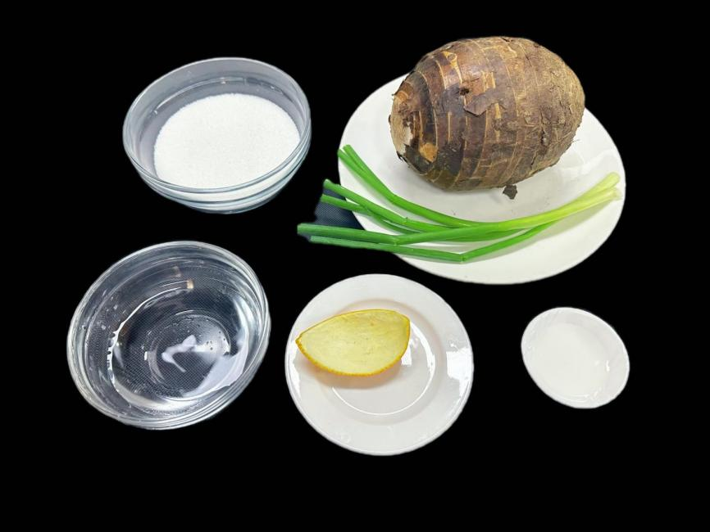
  - 菜品原料图
  - 成品图
菜品成品图参见图A.2。

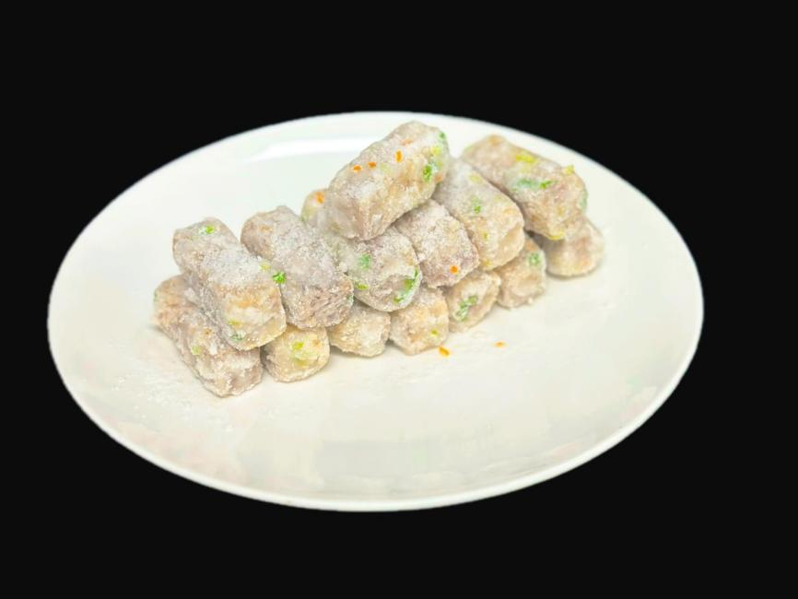
  - “返沙香芋”成品图

- （资料性）
营养成分表（参考）
返沙香芋的营养成分见表B.1。
  - 营养成分表（参考）
项目 | 每100克（g） | 营养素参考值%

待补充

- （规范性）
菜品烹制操作步骤图

步骤 | 要求 | 示意图
预处理
加工
摆盘

待补充

参考文献

- 陈文修.潮菜烹调工艺[M].广东教育出版社,2025.
- （明）宋诩 著，陶文台 注. 宋氏养生部 [M]. 北京: 中国商业出版社, 1989.
- 谢雪影. 潮梅现象 [M]. 汕头: 时事通讯社, 1935.

